BERLINFEST. The Best
Редакторы: Александр Кудрявцев, Владимир Островский, Эдуард Голуб, Артём Матухно, Константин Ильин
BERLINFEST. The Best
02-09.06.2024
Для ведущих:
— В квадратных скобках указания написаны только для вас, не надо их озвучивать.
— Произношение иностранных слов также указано в квадратных скобках.
— Выделяйте голосом слова, написанные заглавными буквами (ОН, ОНА, ОНО, ПРОПУСК, ИКС, АЛЬФА, и т.д.).
— В слове «ИКС» в любом числе и падеже ударение падает на первый слог.
— Читайте сначала комментарии, потом ответы.
— Если есть техническая возможность, демонстрируйте фотокомментарии.
Раздаточным материалом сопровождаются вопросы: 5, 7, 23, 24, 27
Помогли сделать турнир интереснее и лучше: Яна Азриэль, Иделия Айзятулова, Алексей Богословский, Тарас Вахрив, Алексей Винокуров, Андрей Гахун, Михаил Голуб, Эдуард Голуб, Сергей Дегтярь, Ангелина Демчук, Александр Зинченко, Константин Ильин, Евгений Капитульский, Светлана Кикун, Игорь Коршовский, Валерий Криволапов, Анастасия Литвиненко, Виктория Маландина, Владислав Марков, Артём Матухно, Полина Матухно, Кирилл Михайлов, Павел Москалюк, Александр мудрый, Роман Немучинский, Наталья и Артем Ненашевы, Владимир Островский, Евгений Папуль, Владислава плохих, Антон Саввин, Евгений Спектор, Алексей Файнбурд, Илья Фрейдкин, Анна Цилевич, Дмитрий Шевляков, Ольга Шкрабий.

Тур 1
Редакторы: Владимир Островский

Вопрос 1
Служивший в королевской гвардии Обелиск страдал маниакальным поведением: Обелиск просыпа́л ЕГО, после чего затаптывал до смерти голубей. Назовите ЕГО.
Ответ: овёс.
Комментарий: Обелиск - это конь из королевской гвардии. Он приманивал к себе голубей, просыпая на землю овёс, после чего затаптывал их. В итоге коня отправили на психологическую подготовку.
Источники: https://thefield.co.uk/country-house/queens-horses-black-beauties-knightsbridge-31908
Автор: Владимир Островский

Вопрос 2
Чтобы лошади отдыхали в тени и не убегали, в Вашингтоне вдоль дорог высаживали деревья, к которым и привязывали животных. Какой термин, как считается, появился благодаря этой практике?
Ответ: парковка.
Зачёт: парковаться, припарковаться, parking.
Комментарий: вдоль дорог высаживали небольшие парки, чтобы можно было привязать лошадь к дереву (то есть припарковаться), а лошадь имела тень на время стоянки. Со временем лошадей заменили машины, но место стоянки продолжили называть парковкой.
Источники: http://arnoldia.arboretum.harvard.edu/pdf/articles/2015-73-2-the-etymology-of-parking.pdf
Автор: Владимир Островский

Вопрос 3
Из-за полученных травм героиня компьютерной игры «Metal Gear Solid V» [метал гир солид файв] питается при помощи фотосинтеза и не может дышать лёгкими. Это один из редких случаев, когда небольшое количество ЕЁ обосновано сюжетом. Назовите ЕЁ.
Ответ: одежда.
Зачёт: синонимичные ответы.
Комментарий: из-за повреждения лёгких героиня дышит кожей и питается с помощью фотосинтеза также через кожу, поэтому обычно ходит в бикини. В большинстве же игр женские персонажи изображаются полуобнаженными просто так.
Источники: https://metalgear.fandom.com/ru/wiki/Metal_Gear_Solid_V:_The_Phantom_Pain
Автор: Владимир Островский

Вопрос 4
В игре мика́до надо вытаскивать бамбуковые палочки из кучки, не задевая остальные. Усложнённая версия этой игры была популярна у НИХ. Одного из НИХ наняла художественная ярмарка для необычного распространения небольших скульптурок. Назовите ИХ как можно точнее.
Ответ: карманники.
Зачёт: карманные воры; воры-карманники.
Комментарий: карманники с помощью игры микадо учились извлекать предметы незаметно для жертвы. Одна арт-ярмарка наняла карманника, чтобы тот незаметно разложил по карманам посетителей тысячу экземпляров маленьких скульптурок.
Источники: 1. https://letidor.livejournal.com/139339.html
2. https://en.wikipedia.org/wiki/Mikado_(game)
3. https://observer.com/2016/05/frieze-hired-a-pickpocket-to-roam-their-art-fair-heres-why/
Автор: Владимир Островский

Вопрос 5
Раздаточный материал: [
Baby
]
После безуспешных попыток завести ребёнка, Стефани Тейлор оформила необычный заказ и в итоге смогла забеременеть. В прозвище родившегося малыша мы пропустили одну букву. Напишите это прозвище целиком.
Ответ: eBaby
Зачёт: Baby, e-Baby.
Комментарий: женщина нашла на интернет-аукционе eBay набор со всем, что надо для оплодотворения и с помощью инструкции на ютубе всё сделала сама.
Источники: https://mazainside.com/british-woman-gives-birth-ebaby-after-buying-sperm/
Автор: Владимир Островский

Вопрос 6
Говоря о страсти своей свекрови, известная женщина назвала ИХ движущимся ковром. Назовите ИХ несклоняемым словом.
Ответ: корги.
Комментарий: говоря о любви Елизаветы II к собакам породы корги, принцесса Диана сравнивала их с движущимся ковром, который повсюду следует за королевой.
Источники: https://thegaze.media/news/first-statue-of-queen-elizabeth-ii-with-beloved-corgi-installed-on-monarchs-98th-birthday-in-the-uk
Автор: Владимир Островский

Вопрос 7
Раздаточный материал (изображение):
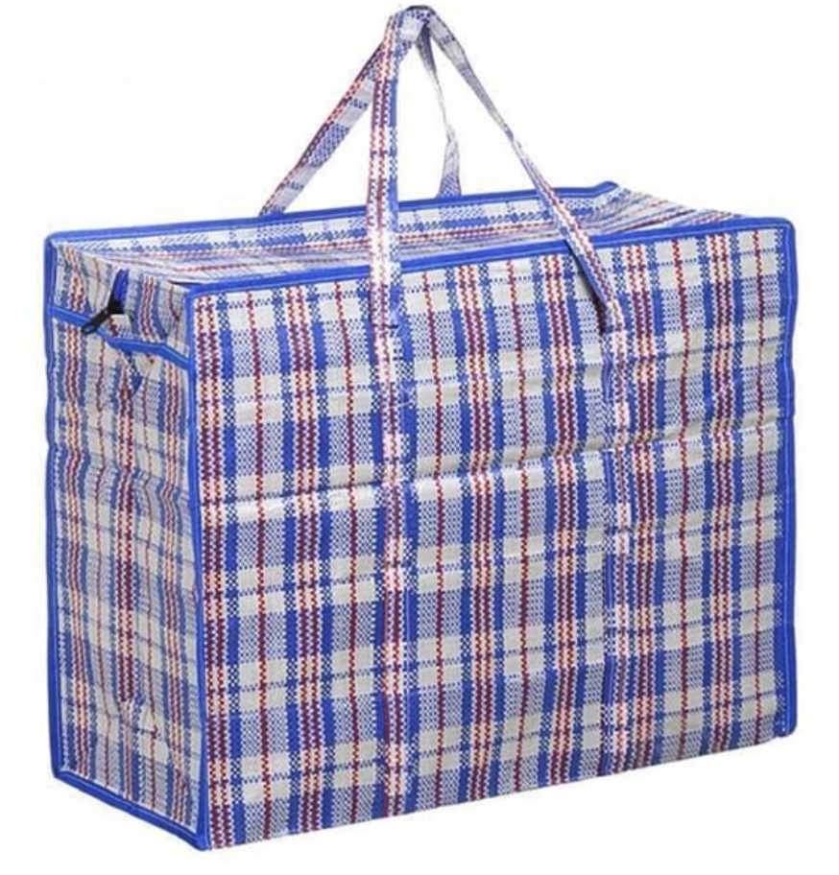
Эти сумки настолько популярны в Гонконге, что стали основой гонконгского ИКСа. Назовите ИКС словом, в котором обе гласные одинаковы.
Ответ: тартан.
Комментарий: Гонконг долго был колонией Великой Британии, так что обзавелся и собственным тартаном – возникшим в Шотландии орнаментом, состоящим из горизонтальных и вертикальных полос, а также прямоугольных областей, заполненных диагональными полосками. Так как в Гонконге привычные нам сумки использовались более чем массово, то узор для одного из гонконгских тартанов позаимствовали у них.
Источники: https://www.cathaypacific.com/cx/en_HK/inspiration/hong-kong/tailor-bonny-yuen-hongkong-tartan.html
Автор: Владимир Островский

Вопрос 8
В 1924 году одна газета нашла ответ на вопрос «Почему каждое воскресенье стала падать посещаемость церквей?». Им оказался ИКС. Назовите ИКС словом из девяти букв.
Ответ: кроссворд.
Комментарий: в 1924 году началась кроссвордомания, и кроссворд из воскресной газеты стал конкурировать с посещением церкви. Да, мы указали количество букв для слова кроссворд, за что редактор будет пороть себя крапивой до утра.
Источники: https://crosswordcraze.today/april-26-1924-church-attendance/
Автор: Владимир Островский

Вопрос 9
Томас Винтер завербовал ЕГО из-за знания военных хитростей, в частности, за умение рыть туннели. Назовите ЕГО.
Ответ: Гай Фокс.
Комментарий: фамилия Фокс созвучна со словом «лиса». Лисы символизируют хитрость и действительно роют норы. До Порохового заговора Гай Фокс служил в испанской армии. Первоначальный план Порохового заговора предусматривал подкоп под Парламентом.
Источники: https://www.britain-magazine.com/features/guy-fawkes-story/
Автор: Владимир Островский

Вопрос 10
Один из видов уличных фонарей в Лондоне получал бесплатное топливо и уменьшал вероятность опасных ситуаций. Из-за неприятного побочного эффекта в народном названии переулка, где сохранился такой фонарь, можно услышать название монеты. Какой?
Ответ: фартинг.
Комментарий: такие фонари горели сжигая газы из канализации, чтобы те не накапливались в опасных количествах. Поскольку часть канализационных газов фонари выпускали на прохожих, переулок получил название Фартинг лейн, в честь схожего по смыслу действия. Фартинг – это ещё и мелкая монета.
Источники: 1. https://www.historic-uk.com/HistoryMagazine/DestinationsUK/Farting-Lane/
2. https://en.wikipedia.org/wiki/Sewer_gas_destructor_lamp
Автор: Владимир Островский

Тур 2
Редакторы: Константин Ильин
Редакторы: 13-16 вопросы — Константин Ильин, 17-24 вопросы — Артём Матухно

Вопрос 11
Дэн Цинми́н любит играть в пинг-понг. Ему приходится играть мячом, закрепленным на гибкой конструкции. Назовите профессию Цинминя.
Ответ: тайконавт.
Зачёт: астронавт, космонавт.
Комментарий: в условиях невесомости играть в обычный пинг-понг невозможно.
Комментарий (изображение):
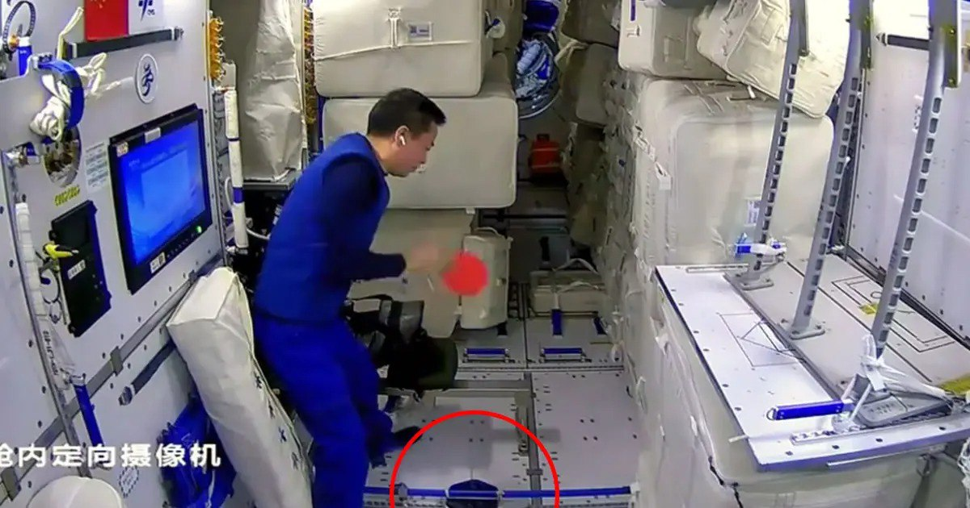
Источники: https://universemagazine.com/en/astronauts-ping-pong-game-in-space-puzzles-the-internet-community
Автор: Константин Ильин

Вопрос 12
По словам Дмитрия Комаро́ва, одной из причин того, что правительство Бразилии не ДЕЛАЕТ ЭТО возле населённого пункта является опасение, что тогда браконьеры начнут вырубать лес. Персонажи какого произведения пятидесятых ДЕЛАЮТ ЭТО?
Ответ: Мост через реку Квай.
Зачёт: The Bridge over the River Kwai.
Комментарий: сейчас машины перевозят паромами. Опасаются, что если построить мост, то браконьеры начнут вывозить древесину. Во второй части вопроса говорится об экранизированном романе Пьера Буля.
Источники: 1. https://youtu.be/S9sPivoDY-U?si=rdJVqN6PVtqw5pBx
2. https://en.wikipedia.org/wiki/The_Bridge_over_the_River_Kwai
Автор: Константин Ильин

Вопрос 13
Во время натурных съёмок одного фильма ОН заглушал актёров, поэтому наняли человека, который ловил и пересаживал животных в другое место. В античном произведении пение ЕГО сопровождает пересечение реки. Назовите ЕГО двумя словами.
Ответ: хор лягушек.
Комментарий: животных, которые мешали съёмкам фильма «Властелин колец», пришлось пересаживать в другой пруд. В комедии Аристофана «Лягушки» хор поёт, когда Дионис пересекает Стикс.
Источники: 1. Аристофан. «Лягушки». https://www.ukrlib.com.ua/world/printit.php?tid=9118
2. https://www.mileswithvibes.com/hobbiton/30-crazy-fun-facts-about-hobbiton-new-zealand/#Move_along_frogs
Автор: Константин Ильин

Вопрос 14
Существуют необычные ПЕРВЫЕ, имеющие форму ВТОРОГО. Внутри находятся несколько утяжелителей, благодаря которым ПЕРВЫЕ останавливаются только в определенных положениях. Назовите ПЕРВЫЕ и ВТОРОЙ.
Ответ: кубики, шар.
Зачёт: кубы и шар; игровые кости и шар; кости и шар; дайсы и шар; в любом порядке.
Комментарий: таких положений шесть.
Комментарий (изображение):

Источники: 1. https://youtu.be/dmFUxkVX_VE?si=cHoSZD3NEivyEaIH
2. https://www.clockshop.com.au/round-dice-assorted-colours
Автор: Константин Ильин

Вопрос 15
В настольной экономической игре участники становятся управляющими. Некоторые посетители достаточно требовательны, например, сенаторы не сядут рядом с рабами. Каким античным крылатым выражением называется эта игра?
Ответ: Pecunia non olet [пеку́нья нон о́лет].
Зачёт: Деньги не пахнут.
Комментарий: второе предложение отсылает к пословице «я бы с ним на одном поле срать не села». Игроки руководят общественными туалетами, перед которыми выстраиваются очереди желающих. Дизайнеры назвали игру крылатым выражением, которое приписывают императору Веспасиа́ну.
Источники: https://boardgamegeek.com/boardgame/209672/pecunia-non-olet-second-edition
Автор: Константин Ильин

Вопрос 16
В приложениях существует разновидность судоку с ИКСОМ, наличие которого позволяет концентрировать внимание на определенных частях головоломки. В восьмидесятых годах Крис Кро́уфорд писал, что ИКС компенсирует превосходство человека над компьютером. Назовите ИКС двумя словами.
Ответ: туман войны.
Комментарий: в начале бо́льшая часть судоку закрыта. Видно только несколько подсказок. Когда человек вводит правильную цифру, она открывает область 3 на 3 вокруг себя, показывая новые подсказки. Крис Кроуфорд разработал «Tanktics» – одну из первых компьютерных игр, в которой использовался туман войны.
Комментарий (изображение):
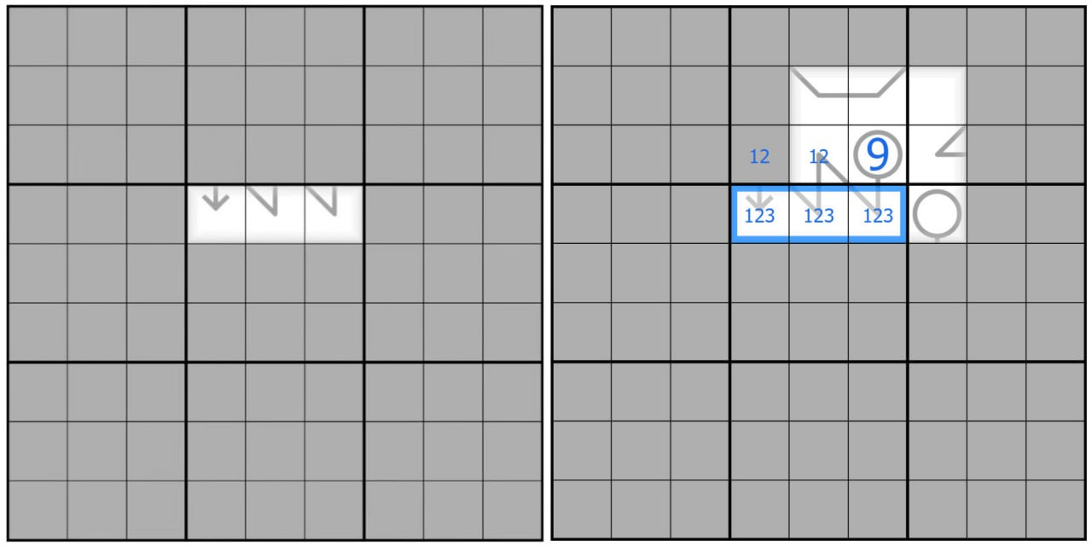
Источники: 1. https://www.youtube.com/watch?v=nlmShMO8U4c
2. https://en.wikipedia.org/wiki/Fog_of_war
Автор: Константин Ильин

Тур 3
Редакторы: Артём Матухно

Вопрос 17
В Японии «бэ́нто» – это порция еды, компактно помещённая в разделённую на несколько секций коробку. Рассказывая об искусстве фасовки бэ́нто, публицист вспоминает ПРОПУСК. Так называемая «ПРОПУСК-архитектура» характеризуется простотой и минимализмом. Заполните ПРОПУСК несклоняемым словом.
Ответ: хайку.
Зачёт: хокку; танка.
Комментарий: Цитата: «Хайку – это вызов для творчества, ограничение строками лишь из 5-7-5 слогов направляют энергию писателя на творческий процесс, формируя уникальную поэзию. То же самое можно сказать и об искусстве упаковки бэ́нто: эстетика презентации требует такого же старания» [конец цитаты]. Номер вопроса мог быть небольшой подсказкой.
Источники: 1. Matt Alt. «Pure Invention: How Japan Made the Modern World».
2. https://en.wikipedia.org/wiki/Bento
3. https://architizer.com/blog/inspiration/collections/haiku-architecture-poetic-simplicity-minimalist-design-alternative/
Автор: Артём Матухно

Вопрос 18
В трагедии «Дрого́бычская АЛЬФА» описывается мученическая смерть священников в застенках НКВД. Панорама «АЛЬФА» некоторое время находилась на Владимирской горке в Киеве. Назовите АЛЬФУ.
Ответ: Голгофа.
Зачёт: точный ответ.
Комментарий: пьеса рассказывает об истреблении интеллигенции и духовенства на Галичине́, в частности в Дрого́быче. Символично, что панорама «Голгофа» с изображением библейского сюжета о распятии Иисуса Христа, была именно на горке.
Источники: 1. https://uk.wikipedia.org/wiki/Дрогобицька_Голгофа
2. https://uk.wikipedia.org/wiki/Голгофа_(Київ)
Автор: Артём Матухно

Вопрос 19
На картинах современного абстракциониста Гидео́на Ру́бина каждый персонаж изображён ПРОПУСК, чтобы зритель мог представить себя героем произведения. Руководитель внешней разведки ГДР Маркус Вольф получил прозвище «Человек ПРОПУСК». Заполните ПРОПУСК двумя словами.
Ответ: без лица.
Зачёт: точный ответ.
Комментарий: художник Гидеон Рубин предлагает зрителю самостоятельно дополнить образ. Довольно длительное время западным спецслужбам не удавалось узнать Вольфа, поскольку у них даже не было фотографии с ним.
Источники: 1. https://www.gideonrubin.com/press
2. https://en.wikipedia.org/wiki/Markus_Wolf
Автор: Артём Матухно

Вопрос 20
В книге «Большое ТАКОЕ ОНО» американец Бен Дже́рви учит сочетать жизнь в мегаполисе с экофилософией. К юбилею известного человека ТАКОЕ ОНО было установлено на крыше здания в европейской столице. Ответьте двумя словами на одну и ту же букву: что находится в этом здании?
Ответ: музей Магритта.
Зачёт: точный ответ.
Комментарий: ТАКОЕ ОНО – зелёное яблоко. Живя в Нью-Йорке, экоактивист Бен Джерви создал гайд под названием «Big Green Apple» [биг грин эпл] – «Большое зелёное яблоко». Ко 125-летию со дня рождения художника-сюрреалиста Рене Магритта на крыше музея в Брюсселе установили огромных размеров зелёное яблоко. Как известно, у Магритта лица героев часто закрыты, в том числе, и яблоком.
Источники: 1. Ben Jervey. «Big Green Apple: Your Guide To Eco-Friendly Living In New York City».
2. https://www.buecher.de/artikel/buch/big-green-apple/22294449/
3. https://welovebrussels.org/2023/10/magritte-museum-brussels-giant-apple/
Автор: Артём Матухно

Вопрос 21
Сперва ИХ было меньше. Считается, что ОНИ символизировали родственные связи, хотя на самом деле были разработаны для лучшего скрепления продукции. Назовите ИХ несколькими словами, одно из которых – имя собственное.
Ответ: полосы Адидас.
Зачёт: полоски / чёрточки / линии Адидас / Adidas.
Комментарий: на первых изделиях братьев Дасслер было только две полосы. Два брата – две полосы. Знаменитый логотип с тремя полосками появился уже значительно позже.
Источники: 1. https://tinyurl.com/4z6na5u5
2. https://medium.com/@gduncandoo/hitler-adidas-us-history-and-a-dog-8003db6943dd
3. https://www.adidas-group.com/en/about/history
Автор: Артём Матухно

Вопрос 22
11 сентября 2001 года ОН был в Нью-Йорке, где на месте трагедии нашёл обезображенные детские игрушки. Назовите ЕГО.
Ответ: Гидеон Рубин.
Зачёт: по фамилии с незначительными ошибками.
Комментарий: художник Гидеон Рубин сперва пытался писать обычные портреты, однако по возвращении из Нью-Йорка он был настолько шокирован, что начал рисовать совсем другие картины: это были изображения потрепанных кукол с едва-едва заметными чертами лица. Как вы уже знаете, сейчас все герои его картин – без лица
Источники: 1. https://www.gideonrubin.com/press
2. https://en.wikipedia.org/wiki/Gideon_Rubin
Автор: Артём Матухно

Вопрос 23
Раздаточный материал (изображение):

Назовите уроженца небольшого французского городка Нему́р, которого мы скрыли от вас на обложке журнала The New Yorker [зе нью йоркер]?
Ответ: Филипп Пети.
Комментарий: в 1974 году французский канатоходец Филипп Пети стал всемирно известен после того, как прошёл по канату, который был натянут между башнями-близнецами Всемирного торгового центра. На обложке выпуска посвященного пятилетней годовщине трагедии уличный артист с шестом в руках зависает в воздухе, потому что ВТЦ уже нет. Фамилия «Пети» переводится с французского как «маленький», достаточно маленьким является и населённый пункт, в котором он родился.
Источники: 1. https://www.newyorker.com/culture/cover-story/cover-story-2021-09-13
2. https://en.wikipedia.org/wiki/Philippe_Petit
Автор: Артём Матухно

Вопрос 24
Раздаточный материал (изображение):
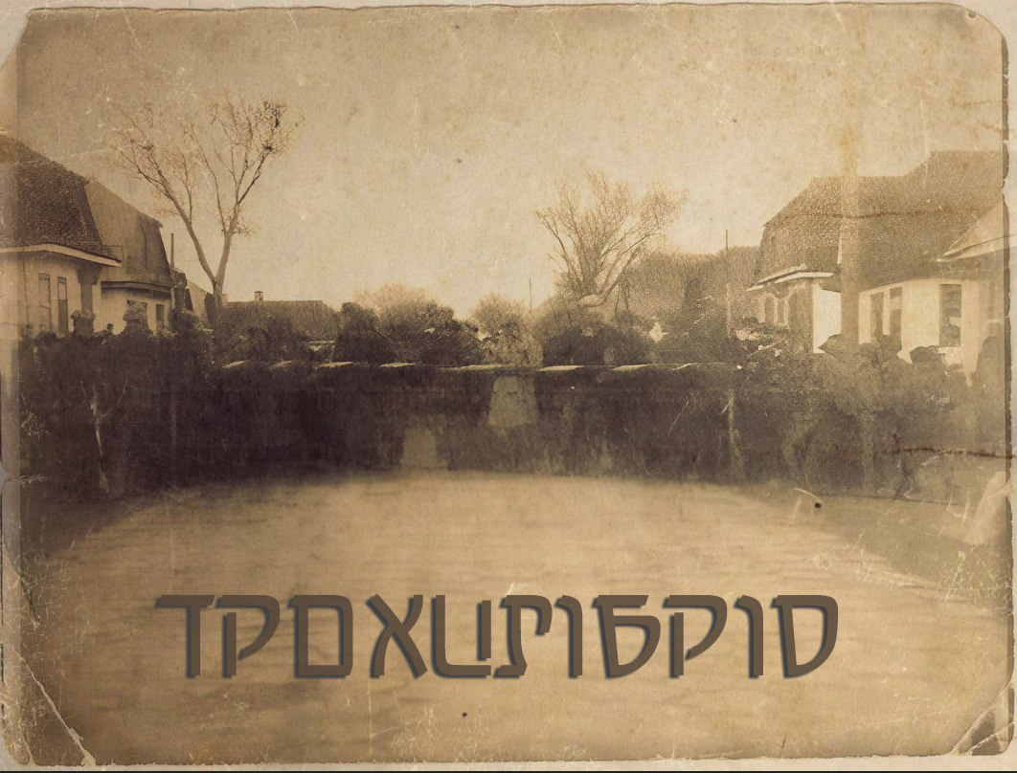
Перед вами постер украинского документального фильма о разрушенном еврейском местечке Трохимбро́д. С этого постера мы убрали ЕЁ, которая была стилизована под звезду Давида. В произведении Варвары Гринько́ с НЕЙ сравнивают чёрный фитиль свечи. Назовите ЕЁ точно.
Ответ: точка над «i».
Зачёт: точка над «и».
Комментарий: во Вторую мировую войну городок Трохимбро́д (укр – Трохимбрiд) на западе Украины был полностью разрушен.
Источники: 1. https://uk.wikipedia.org/wiki/Трохимбрід
2. Д/ф «Трохимбрід» на тематическом мероприятии в г. Одесса
3. http://abetka.ukrlife.org/u_azbuka.html
Автор: Артём Матухно

Тур 4
Редакторы: Александр Кудрявцев

Вопрос 25
В вопросе пропущено несколько букв. Недавно во время задержания преступника впервые был ранен полицейский пёс: Роско следил за бандитом, пока тот трижды не выстрелил из винтовки. В каком городе «родился» Роско?
Ответ: Бостон.
Зачёт: точный ответ.
Комментарий: пропущены буквы «робо-». Роско-робопёс, созданный Boston Dynamics [бостон дайнемикс].
Источники: https://businessinsider.com/boston-dynamics-robot-police-dog-takes-bullet-first-time-2024-3
Автор: Вадим Воловой

Вопрос 26
В Нидерландах проходят велогонки, во время которых спортсменам приходится соревноваться ещё и с НИМ. Интересно, что в 2017 и 2023 годах соревнования не состоялись по противоположным причинам. Каким сооружениям ОН дал название?
Ответ: ветряные мельницы.
Зачёт: ветряки; ветрогенераторы.
Комментарий: это велогонки против ветра. В 2017 году их отменили из-за безветрия, а в 2023 – из-за шторма. Ветряная мельница – характерный элемент нидерландского пейзажа.
Источники: https://en.wikipedia.org/wiki/Dutch_Headwind_Cycling_Championships
Автор: Александр Кудрявцев

Вопрос 27
Раздаточный материал (изображение):
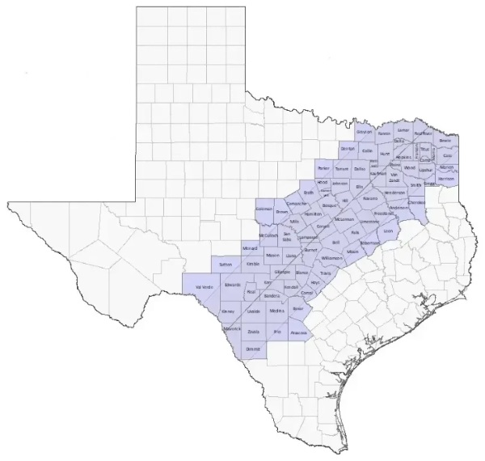
В апреле 2024 года власти Техаса на сутки запретили в десятках округов движение крупного грузового транспорта. Эта мера должна была уменьшить количество аварий, связанных с наплывом туристов из-за ЭТОГО. Назовите ЭТО двумя словами, начинающимися на парные согласные.
Ответ: солнечное затмение.
Зачёт: точный ответ.
Комментарий: в выделенных округах можно было наблюдать полное солнечное затмение.
Источники: https://for-driver.info/news/zapret-na-negabaritnyi-transport-v-state-texas-iz-za-solnecnogo-zatmeniya.html
Автор: Вадим Воловой

Вопрос 28
Американка Сара Пэйлин называет женщин с консервативными взглядами ИМИ, хотя такое сравнение эксплуатирует гендерные стереотипы и намекает на лишний вес и женский алкоголизм. Назовите ИХ двумя словами, начинающимися на соседние буквы алфавита.
Ответ: розовые слоны.
Зачёт: розовые слонихи.
Комментарий: слон – символ Республиканской партии, а розовый – стереотипный женский цвет. Розовых слонов видят больные белой лихорадкой.
Источники: 1. https://en.wikipedia.org/wiki/Seeing_pink_elephants
2. https://ru.wikipedia.org/wiki/Республиканская_партия_(США)
3. https://uk.wikipedia.org/wiki/Біла_гарячка
Автор: Александр Кудрявцев

Вопрос 29
В вопросе кое-что пропущено. Шутят, что версия, которая до сих пор смущает многих киноманов, объясняется тем, что в режиссёрском кресле сидел ОН. Назовите ЕГО.
Ответ: Йода.
Зачёт: расширенные ответы без ложных уточнений.
Комментарий: инверсия в нумерации «Звездных войн» до сих пор киноманов смущает очень.
Источники: 1. https://www.boredpanda.com/star-wars-jokes/
2. https://ru.wikipedia.org/wiki/Йода
Автор: Александр Кудрявцев

Вопрос 30
ЭТО ДЕЛАЮТ амебы, нематоды и сосальщики, причиняя дискомфорт заразившемуся человеку. Кстати, множественное число существительного связано с тем, что когда-то слово употреблялось в обобщённом значении – так называли разные внутренности, которые можно было печь и есть. Какие три слова мы заменили словами ДЕЛАЮТ ЭТО?
Ответ: сидят в печёнках.
Зачёт: точный ответ.
Комментарий: амебы, нематоды, сосальщики – паразиты, живущие в человеческой печени. Печень у человека одна.
Источники: 1. https://rb.gy/du6vvu
2. https://ua-etymology.livejournal.com/309212.html
Автор: Александр Кудрявцев

Вопрос 31
В произведении Жюля Верна рассказывается о семействе Ван-Трикасс, в котором овдовевшая женщина выходила замуж за младшего родственника покойного мужа, а когда умирала женщина, вдовец делал то же самое. Статья об этом произведении завершается ссылкой на статью «ИКС». Какие два слова мы заменили ИКСом?
Ответ: Корабль Тесея.
Зачёт: Парадокс Тесея.
Комментарий: Корабль Тесея – парадокс, который можно сформулировать так: «если все составные части исходного объекта были заменены, остаётся ли он тем же объектом?».
Источники: 1. https://www.futilitycloset.com/2013/04/20/jeannots-knife/
2. https://uk.wikipedia.org/wiki/Корабель_Тесея
Автор: Александр Кудрявцев

Вопрос 32
По словам Тома Сливовски, после разгрома восставших в Белогорском сражении 1620 года для чехов на два столетия закрылось ЭТО. Идиома «ЭТО» проиллюстрирована роликом, в котором изобретательная антилопа использует встречу с автотуристами, чтобы спастись от гепардов. Назовите ЭТО двумя словами.
Ответ: окно возможностей.
Зачёт: точный ответ.
Комментарий: антигабсбургское Богемское восстание началось с пражской дефенестрации, но поражение восставших обрекло их на культурное прозябание на протяжении двух столетий. В ролике, объясняющем значение словосочетания «окно возможностей», антилопа-импала запрыгивает в окно джипа, убегая от гепардов.
Источники: 1. https://publicdomainreview.org/essay/windows-onto-history/
2. https://uk.wikipedia.org/wiki/Битва_на_Білій_Горі
3. https://www.oysterenglish.com/idiom-window-of-opportunity.html
Автор: Александр Кудрявцев

Тур 5
Редакторы: Эдуард Голуб

Вопрос 33
Авторка книги «Женщина в Берлине» рассказала о насилии советских солдат над немками. Одна европейская журналистка сказала, что у этой книги должна быть ОНА, чтобы составить мнение и удивилась, что ЕЁ нет. В какой книге 1984 года ОНА есть?
Ответ: Хазарский словарь.
Комментарий: журналистка сказала, что нужно узнать мужскую версию развития событий, то есть, что о тех событиях писали советские солдаты. Советские солдаты об этом ничего не писали, и много лет говорить что-то о преступлениях Красной Армии было невозможно. Желание выслушать другую сторону и неумение анализировать информацию иногда приводят к позиции «не всё так однозначно». «Хазарский словарь» Милорада Павлина имеет женскую версию и мужскую версию.
Источники: 1. Марта Гіллерс. «Жінка в Берліні»
2. Лекція «Подивитися на проблему з обох боків».
Автор: Эдуард Голуб

Вопрос 34
Иностранный журналист осознал, насколько украинцы любят домашних животных, поняв, что даже у многих НИХ в домах украинцев есть имена. Приехавший с фронта домой украинский сапёр сначала осторожно ЕГО обходил. Назовите ЕГО, используя дефис.
Ответ: робот-пылесос.
Комментарий: Герой трогательного фильма Антона Птушкина «Мы, наши любимцы и война», говорит, что понял уровень любви украинцев к животным, когда узнал, что хозяева обычно дают имена даже своим работам-пылесосам. К сожалению, война меняет психику и сапёр, привыкший смотреть под ноги, пугался пылесоса.
Источники: 1. «Ми, наші улюбленці та війна». Реж. Антон Птушкін.
2. Людина на війні.
Автор: Эдуард Голуб

Вопрос 35
Если вы ответили на несколько вопросов, то, возможно, уже думаете о победе. В украинском авангардном фильме 1927 года бедный герой продает ЕГО богачу, ведь хороший ОН герою ни при чем, а богаче всего мало. Назовите ЕГО словом латинского происхождения.
Ответ: аппетит.
Комментарий: Аппетит приходит во время еды. От фильма «Проданный аппетит» сохранился только мультипликационный анонс. По сюжету у безработного водителя, сыгранного выдающимся украинским актёром Амвросием Бучмой, хороший аппетит, но нечего есть, поэтому герой продает аппетит богачу, который хочет жрать ещё больше.
Источники: https://amnesia.in.ua/animation
Автор: Эдуард Голуб

Вопрос 36
Во время хоккейной трансляции комментатор Сергей Савéлий ошибся: Сергей неправильно прочитал англоязычную надпись на экране и воспринял её как имя и фамилию тренера, который в этот момент что-то говорил игрокам. Какие короткие имя и фамилия, по мнению Савéлия, были у тренера?
Ответ: Тим Оут.
Зачёт: тайм аут.
Комментарий: Украинский комментатор был не очень осведомлен в правилах и не владел английским, поэтому на Олимпиаде 2002 года, во время тайм-аута, о котором предупредили режиссеры трансляции, решил, что подпись – это имя и фамилия канадского тренера и сказал: а это легендарный канадский тренер «Тим Оут». Украина не очень хоккейная страна. Трудно быть хоккейной страной, когда твою лучшую хоккейную площадку разрушили оккупанты. Однако недавно украинская хоккейная сборная впервые за многие годы поднялась из третьего во второй дивизион. Уже во время создания этого тура украинский журналист Сергей Савелий умер на 69 году жизни.
Источники: 1. https://ua.tribuna.com/uk/blogs/uwaga_bebekh/1575457/
2. https://uk.wikipedia.org/wiki/Сєвєродонецький_льодовий_палац
Автор: Эдуард Голуб

